**Reglement über   
die Rückerstattung von Startgeldern an Rennfahrer**

**Überarbeitete Fassung vom 8. April 2019**

Damit ein Rennfahrer vom Veloclub Meilen die Startgelder zurückerstattet erhält, müssen folgende Punkte erfüllt sein. (Der Einfachheit halber wird in diesem Reglement nur die männliche Form verwendet. Selbstverständlich ist es auch für Rennfahrerinnen gültig.)

1. Startgelder werden nur an lizenzierte Rennfahrer für folgende, offizielle, vom Swiss-  
 Cycling bewilligte Anlässe erstattet:

* Strassenrennen
* Kriterium
* Radquer
* Bahnrennen
* Mountain-Bike-Rennen

1. Der Rennfahrer muss Aktivmitglied im Veloclub Meilen sein.
2. Die Nachmeldegebühr wird auf keinen Fall rückerstattet.
3. Für alle Rennen wird der Fahrer nur entschädigt, sofern er mindestens 3 Rennen zu Ende gefahren hat und auf der Rangliste aufgeführt ist. Für die Verbandsmeisterschaft des RMVZOL wird das Startgeld nur rückerstattet sofern der Fahrer mindestens 5 Rennen beendet hat.
4. Der Rennfahrer hat grundsätzlich das offizielle Vereinstrikot des VC Meilen zu tragen. Verfügt er jedoch über einen persönlichen Sponsor, muss er den Schriftzug   
   „VC Meilen“ von mindestens 20mm Höhe bzw. das Logo mit mindestens 40 mm Durchmesser auf der Brust oder an einer gut sichtbaren Stelle seiner Trikots aufdrucken lassen. Der Druck geht zu Lasten des Rennfahrers.
5. Der Rennfahrer muss sich mit dem Namen des Sponsors (sofern vorhanden) und dem Clubnamen an die Rennen anmelden. Somit ist der Clubname auch auf der Rangliste ersichtlich.

7. Junge Rennfahrer, welche ohne Lizenz an MTB-Rennen in den Kids-Kategorien (Pfüderi, Soft, Cross, Rock, Mega und Hard) starten, wird das Startgeld ebenfalls rückerstattet sofern sie Aktivmitglied im VC Meilen sind und im offiziellen Clubtrikot an den Start gehen.

1. Dem Rennfahrer wird empfohlen die Rennen des EKZ-Cups (MTB) und die Verbandsmeisterschaft (Strasse) des RMVZOL zu bestreiten. Somit macht er im Zürcher Oberland Werbung für den Veloclub Meilen und kann zudem noch vom guten Trainingseffekt dieser Rennen profitieren.

9. Dem Rennfahrer wird ebenfalls empfohlen an der Clubmeisterschaft teilzunehmen. Zudem lernen die übrigen Clubmitglieder dabei unsere Rennfahrer kennen.

10. Die Rennfahrer sind verpflichtet aktiv an den Radsportveranstaltungen des VC   
Meilen mitzuhelfen. Falls sie selbst an den Rennen teilnehmen, müssen sie erst nach diesem Rennen oder allfälligen Vorbereitungen am Vortag mithelfen.

1. Der Rennfahrer hat sein Rückerstattungsgesuch jährlich bis spätestens 01. Oktober mit offiziellem Formular an den die Kassierin/den Kassier des Veloclubs einzureichen. Das entsprechende Formular kann beim Kassier verlangt werden. Der Rennfahrer ist selbst für das rechtzeitige Einreichen verantwortlich. Es werden keine Reminder versendet. Zu spät eingereichte Anträge werden nicht berücksichtigt. Nicht gemeldete Startgelder vom Vorjahr verfallen.

13. Die Rückerstattungen für Startgelder werden nur an der Generalversammlung (in der Regel 1ster Samstag im Dezember) ausbezahlt. Sollte ein Rennfahrer an diesem Datum verhindert sein, so muss er sich schriftlich beim Präsidenten abmelden. Ansonsten verfällt sein Anspruch auf Rückerstattung der Startgelder. Der Kassier kann eine direkte Banküberweisung veranlassen.

14. Dem Rennfahrer werden pro Rechnungsjahr höchstens Fr. 500.00 rückerstattet.

1. Der Vorstand des VC Meilen behält sich vor, infolge schlechten finanziellen Verhältnissen des Veloclubs, die Rückerstattungen teilweise zu kürzen oder zu unterlassen.
2. Der Vorstand behält sich ebenfalls vor, im Falle unsportlichen Verhaltens oder diskreditierenden Äußerungen des Rennfahrers über den Club oder dessen Sponsoren, die Rückerstattungen des fehlbaren Fahrers für einzelne Rennen oder ganz zu unterlassen.

18. Der Vorstand kann einem Rennfahrer für aussergewöhnliche Erfolge eine individuelle, einmalige Erfolgsprämie auszahlen.

Zum Schluss möchten wir es nicht versäumen allen unseren Rennfahrern eine gute Sai­son zu wünschen. Wir hoffen, dass alle die angestrebten Ziele erreichen und möglichst gute Resultate erzielen.

Meilen, 08. April 2019

Die Präsidentin Der Vizepräsident Der Kassier:

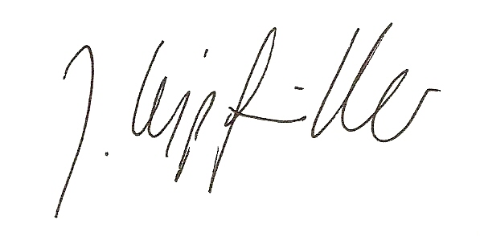 cid:image001.jpg@01D526A1.0DBF5210 Ein Bild, das Objekt enthält.

Jacqueline Kipfmüller Roger Schmutz Oliver Behringer